TA - Publisert:24. oktober 2019, kl. 18:23

Tilbake: Den første ble utsolgt, nå prøver han igjen
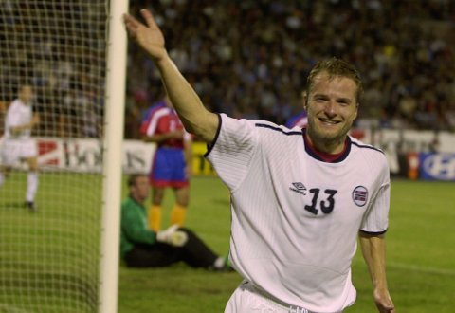
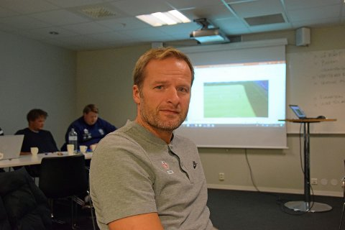

1 / 2
FAGSAMLING: Bård Borgersen hadde mandag en fagsamling på Skagerak arena. Foto: Roar Hushagen
Av Roar Hushagen
SKIEN: Han er mest kjent for å ha scoret to mål i sin landslagsdebut og sin solide karriere som Odd-midstopper. Men visste du at Bård Borgersen har skrevet en bok? Nå kan nummer to være på vei.

Litt ubemerket er den tidligere fotballspilleren og fotballtreneren tilbake i Telemark. Siden september i fjor har han vært KA trenerutvikler i NFF Telemark, som da var en nyopprettet stilling.
– Det er i kraft i satsingen som krets og fotballforbundet har gjort, og det tror jeg er en lur og god prioritering. Du når mange spillere gjennom trenerutvikling, sier han.

To mål i debuten
Men vi begynner med det litt spektakulære. Bård Borgersen debuterte på landslaget 6. oktober borte mot Armenia. Han hadde bare vært fire minutter på banen da han scoret sitt første mål som innbytter etter pause. Ti minutter før slutt var han på plass igjen og scoret for andre gang. Norge vant 4–1 borte i sin siste VM-kvalifiseringskamp det året. Men spurten startet for sent til en plass i sluttspillet.
– Det er ikke så mange som har scoret to mål i debuten. Jeg hadde en i tverrliggeren også, så det kunne vært mer, sier han. Borgersen kommer selv ikke i farta på noen andre som har scoret to mål for Norge i debuten. Et kjapt Google-søk ga heller ikke noen indikasjoner på at noen har vært bedre.
Bård Borgersen spilte også mange år for Odd. Han begynte sin karriere i Start og Bryne. Men det var i Odd han slo igjennom, og ble blant annet cupmester i 2000. Han var en solid midtstopper, men også målfarlig.
– Jeg scoret gjerne en fire-fem mål pr. sesong, det er helt ok det, forteller om han om Odd-tida som strakte seg fra 1995 til 2001.

Forfatter
Men det høyreiste fotballspilleren har mer enn mål på cv-en. Han er faktisk også forfatter. I 2006 ga han ut boka «Bli en bedre fotballspiller», som ble utgitt på Akilles forlag i 2006.
– Den er utsolgt, men nå var det bare ett opplag, men jeg vurderer å trykke den opp på nytt. Har begynt på nytt prosjekt, kan bli kjekt eller ingen ting. Jeg er veldig stolt av den boka. Det er ikke så mange som har skrevet en bok mens de fremdeles var aktive. Det var jeg som hadde ideen og regien. Det var jeg som skrev den, selv om jeg fikk god hjelp på slutten, forteller han. Han startet på boka mens han var proff i Aalborg.
– De lurte på det når jeg var i Aalborg og skrev den boka. Er du ikke proff, liksom, spurte de. Men det er ingen tvil om at jeg har blitt en bedre fotballspiller av å skrive den boka. Sånn er det med trenerkurs også, skal du bli en bedre fotballspiller bør du ta et trenerkurs.
Men Borgersen har alltid vært veldig aktiv ved siden av fotballen og gjort noe ved sida. Han tok lærerutdanninga på normert tid og jobbet senere i en 50 prosent stilling i Telemark fotballkrets, før han dro til Danmark.

Bok nummer to
Borgersen er litt varsom med å slå fast at det blir en bok nummer to. Det kan bli en utvidelse av den første, eller det kan bli ingenting.

Men utgangspunktet er å skrive om temaet «Hvordan bryte ned et ledd», og mandag kveld var det en fagsamling på Skagerak arena, med nettopp dette temaet. Samlingene gir etterutdanning for å oppretthold UEFA B-lisens. Kravet for fornyet lisens er 20 timer etterutdanning i løpet av tre år.
Dette skulle være en tankesmie, ikke et foredrag, og trenerutvikleren ønsket refleksjoner fra trenerne som var på plass.
– Du er ikke redd for at det kan bli et litt sært tema i en bok?
– Nei, det tror jeg ikke. Det er minst beskrevet og det vanskeligste. Mens soneforsvar og forsvarsorganisering er det enkleste. Jeg tror det er et veldig etterspurt tema og et interessant, og det ser du også her. Alle er dønn inne i pc-en, og har vært det fra første sekund. Dette er nytenkning, sette ord på det, som ikke har blitt gjort før.

Ambisjoner som trener
Han legger ikke skjul på at han har hatt ambisjoner som trener.
– Jeg har tidligere ønsket å bli topptrener, det begynte da jeg utdannet meg som lærer. Det er jo lærer du er som fotballtrener.
I 2015 gikk Bård Borgersen inn som ny trener i Start, da Mons Ivar Mjelde ga seg.
– Det var en vanskelig fase i Start, så ønsket de at jeg skulle overta i den ekstremsportperioden. Vi hadde tapt kamper i to år. Det var solgt en masse spillere, og vi hadde ikke lenger et tippeligalag, så fikk jeg den utakknemlige oppgaven å redde laget. Det var fantastisk artig og interessant, og jeg følte at jeg var veldig trygg i noe som var veldig hektisk. Det var beintøft, men vi klarte det jo. Det var en fantastisk reise, forteller han.
Steinar Pedersen overtok som ny trener etter miraklet, og Bård Borgersen gikk tilbake til rollen som utviklingsleder i Start. Den jobben hadde han til mars i 2018.
– Det råeste i fotballen er å være trener, jeg har ikke lagt det på hylla, men jeg ser ikke etter det. Det er mye annet i fotballen som er gøy og som har større forutsigbarhet og trygghet. Blant annet den jobben jeg har nå.

Tilbake i familiehuset
Med jobben som trenerutvikler er han tilbake i Telemark og i familiehuset på Rising han bodde i da han var Odd-spiller. Hans mor og far er fra Skien, men bor ikke der nå. Familien hans bor fortsatt i Kristiansand, og Borgersen er som regel i Skien fra mandag til torsdag.
– Da jeg startet i Odd stod det at min far var gammel turner i Odd, og det stemmer. På den måten var det naturlig å komme til Odd for meg.
Han har fremdeles et godt forhold til Odd, og fleiper med at han alltid avslutter sms-er med «Heia Odd».
– Nei da, men det hender at jeg gjør det. Men Odd har jeg et spesielt forhold til. Jeg hadde det veldig fint her, og jeg er takknemlig for å ha vært her, og jeg var med på en oppoverreise fra 1996 til 2001.

Vinnerskaller
Men det kunne gå en kule varmt noen ganger også. Borgersen kom i en heftig krangel med Erik Holtan på trening i juni i 1999. Holtan brukte seg litt på Borgersen, som svarte at han måtte holde kjeft, ellers så skulle han brekke beina på Holtan. Da måtte daværende trener Tom Nordlie gripe inn med et oppvaskmøte.
– Det var noen sånne (situasjoner), jeg og Holtan var like i forhold til å det å være vinnerskaller. Noen ganger smalt det. Det var mange ledertyper og spesielle typer i dette laget. Det var artig lag, det var svært få som bare var der, erindrer han.
Han tror også en suksessfaktor var den fotballfaglige styrken som svært mange av spillerne hadde.

